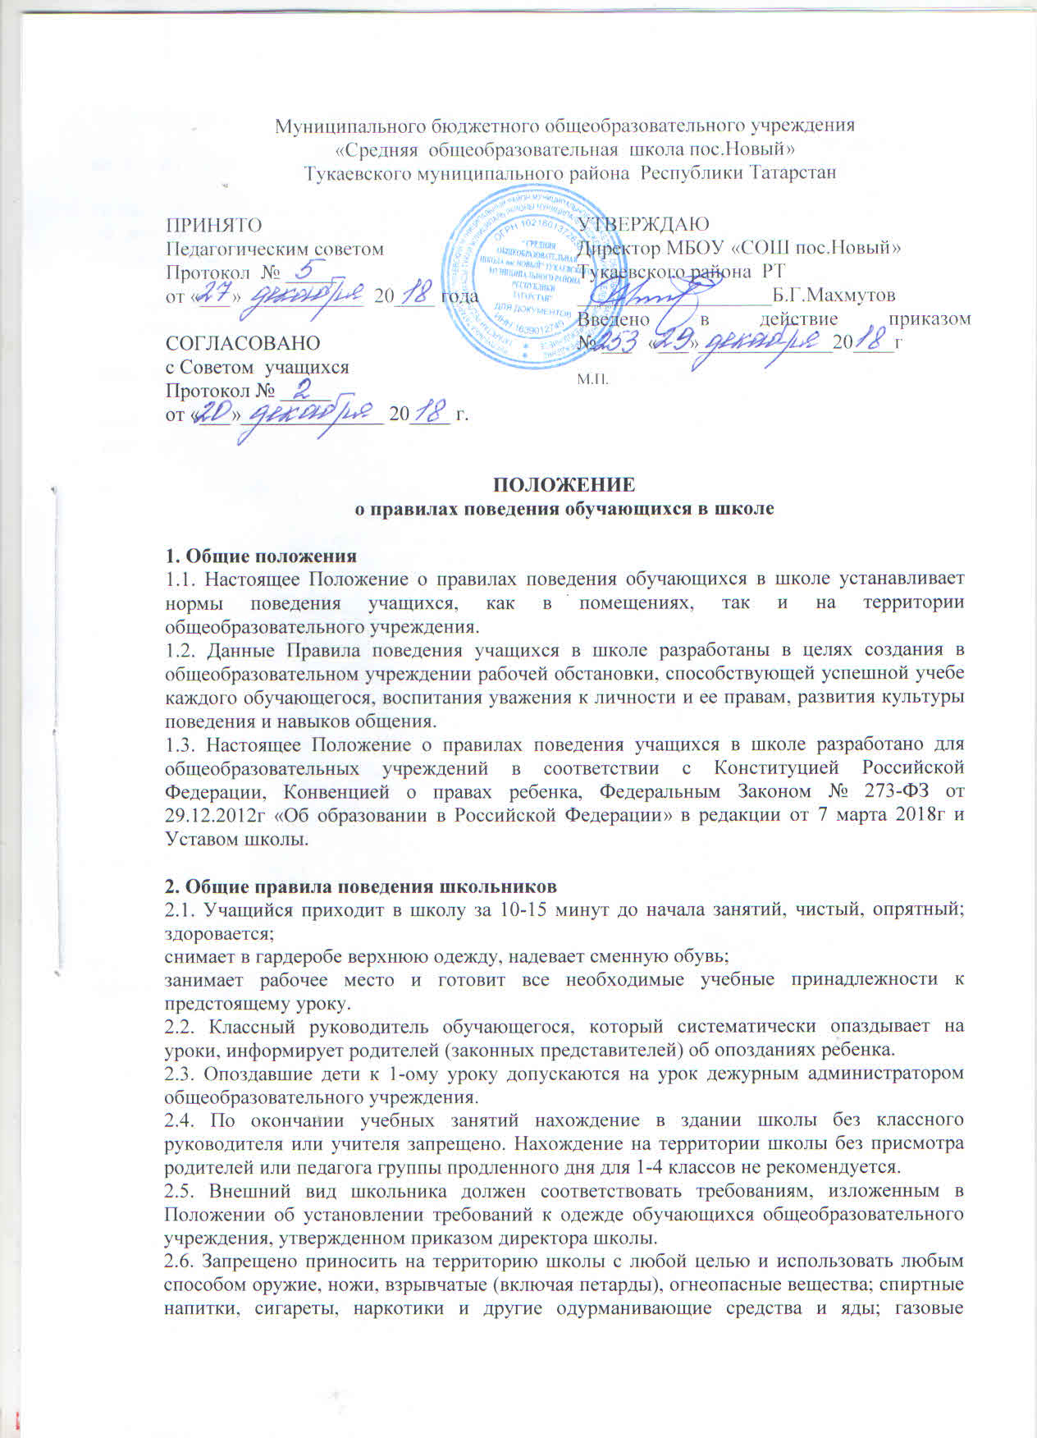

баллончики, а также другие вещи и предметы, не имеющие отношения к учебной деятельности.
2.7. Курение, торговля и азартные игры в общеобразовательном учреждении и на территории школы строго запрещены.
2.8. Не разрешается пользоваться плеерами, планшетами и мобильными телефонами на уроках. В здании школы обязательно ставить телефон на беззвучный режим вызова. Во время уроков и учебных занятий телефон необходимо выключить. Ответственность за сохранность телефона, планшетов, плееров лежит только на владельце.
2.9. Запрещено нарушать данные правила поведения обучающихся в школе, нарушать правила охраны труда и пожарной безопасности, а также правила санитарии и гигиены в общеобразовательном учреждении и на его территории.
2.10. Запрещается приносить в общеобразовательное учреждение жевательную резинку, свистеть, употреблять непристойные выражения и жесты.
2.11. Обучающиеся школы должны уважать достоинство и честь учащихся и работников школы; должны проявлять уважение к старшим, заботится о младших. Обучающиеся уступают дорогу взрослым, старшие школьники – младшим, мальчики – девочкам.
2.12. Вне общеобразовательного учреждения обучающиеся ведут себя так, чтобы не уронить свою честь и достоинство, не запятнать доброе имя школы.
2.13. Физическая конфронтация, запугивание и издевательства, попытки унижения, дискриминация по национальному или половому признаку являются недопустимыми формами поведения.
2.14. Обучающиеся берегут имущество школы. В случае причинения ущерба имуществу общеобразовательного учреждения родители (законные представители) обязаны возместить этот ущерб. Категорически запрещается писать на стенах, партах, стульях, шкафах для одежды, царапать и ломать школьную мебель, оборудование и другое имущество. Запрещается делать надписи на книгах и пособиях, принадлежащих школе, вырывать страницы из книг. В случае порчи или утери библиотечной книги или пособия обучающийся обязан восполнить ее (его) точно такой (таким) же или аналогичной.
2.15. Обучающиеся уважают право собственности. Аккуратно относятся как к своему, так и к чужому имуществу.
2.16. Учащиеся соблюдают чистоту и порядок в здании и на территории общеобразовательного учреждения. Мусор следует выбрасывать только в урны.
2.17. Не оставлять деньги и ценные вещи без присмотра в общеобразовательном учреждении, в раздевалке.
2.18. Потерянные вещи сдаются дежурному администратору школы, охраннику, секретарю, гардеробщику.
2.19. Обучающимся школы следует строго соблюдать правила безопасного поведения учащихся в общеобразовательном учреждении, на его территории и в общественных местах при выезде на экскурсии или в другие организации и учреждения.
2.20. Не разрешается без разрешения дежурного администратора, классного руководителя или медицинских работников уходить из школы во время занятий. Выйти из общеобразовательного учреждения можно только после согласования с родителями (законными представителями).

3. Правила поведения учащихся на уроках (занятиях)
3.1. Обучающийся обязан выполнять домашнее задание в сроки, установленные школьной программой. Приносить на занятия все необходимые учебники, тетради, пособия, письменные принадлежности.
3.2. Ежедневно вести запись домашнего задания в дневнике. По первому требованию учителя или дежурного администратора предъявлять свой дневник.
3.3. Когда учитель входит в класс, обучающиеся встают, приветствуют учителя; садятся после того, как педагог ответит на приветствие и разрешит сесть. Подобным образом учащиеся приветствуют любого взрослого, вошедшего в класс во время занятий.
3.4. Каждый учитель сам определяет правила поведения учеников на своих занятиях. Эти правила не должны ущемлять достоинство обучающегося, не должны противоречить законам Российской Федерации, нормативным документам и Уставу школы. Эти правила обязательны для исполнения всеми детьми, обучающимися в общеобразовательном учреждении.
3.5. Во время урока нельзя шуметь, отвлекаться самому и отвлекать других обучающихся от занятий посторонними разговорами, играми и другими, не относящимися к уроку делами.
3.6. На уроке учащийся имеет право пользоваться школьным инвентарем. Относиться к нему надо бережно и аккуратно.
3.7. Если обучающийся хочет задать вопрос педагогу или ответить на его вопрос, необходимо поднять руку.
3.8. Обучающийся обязан соблюдать правила поведения школьников во время уроков, согласно утвержденному положению. Учащийся вправе отстаивать свой взгляд и свои убеждения при обсуждении спорных и неоднозначных вопросов в корректной форме.
3.9. Звонок (сигнал) об окончании урока даётся для учителя. Только, когда учитель объявит об окончании занятия, ученик вправе покинуть класс.
3.10. На уроках физики, химии, биологии, информатики и физической культуры учащиеся должны соблюдать правила охраны труда и пожарной безопасности.
3.11. В случае опоздания на урок необходимо постучаться в дверь кабинета, зайти, поздороваться с учителем, извиниться за опоздание и попросить разрешения сесть на место.
3.12. Для занятий физкультурой обучающиеся должны иметь соответствующую одежду, в противном случае они на занятия не допускаются, а урок считается пропущенным без уважительной причины.
3.13. В конце урока обучающийся школы должен записать в дневник домашнее задание и сделать другие необходимые записи.
3.14. В каждом классе в течение учебного дня дежурят учащиеся, которые имеют письменное согласие родителей (законных представителей) на общественно-полезный труд. Они помогают учителю в подготовке класса к уроку, сообщают педагогу об отсутствии учащихся на уроке.

4. Правила поведения обучающихся на переменах и после окончания уроков
4.1. Во время перерывов (перемен) учащийся обязан:
навести чистоту и порядок на своем рабочем месте; выйти из класса, если попросит учитель; подчиняться требованиям работников школы, дежурным учителям и учащимся; помочь подготовить класс по просьбе учителя к следующему уроку.
4.2. Во время перемены обучающиеся могут свободно перемещаться по школе, кроме тех мест, где им запрещено находиться в целях безопасности (чердак, подвал, пищеблок, физическая и химическая лаборатории и др.).
4.3. Во время перемен категорически запрещено открывать электрические шкафы, прикасаться к кнопкам пожарной и тревожной сигнализации.
4.4. Во время перемен школьникам запрещается бегать, толкать друг друга, бросаться предметами и применять физическую силу.
4.5. Во время перемен обучающимся запрещается выходить из общеобразовательного учреждения без разрешения классного руководителя или дежурного администратора.
4.6. Категорически запрещено самовольно раскрывать окна, сидеть на подоконниках.
4.7. Во время перемен учащиеся не должны бегать по лестницам, вблизи оконных проемов и в других местах, не приспособленных для игр, кататься на лестничных перилах.
4.8. Дежурный класс помогает дежурному учителю следить за соблюдением дисциплины во время перемен.
4.9. После окончания занятий в школе необходимо аккуратно одеться и покинуть общеобразовательное учреждение, соблюдая правила вежливости.
4.10. Идти в столовую (при организации коллективного питания) только в сопровождении классного руководителя.
4.11. Идти в раздевалку по окончании учебных занятий в сопровождении учителя-предметника, который вел последний урок.

5. Правила поведения учащихся в столовой
5.1. Школьники находятся в обеденном зале столовой только на переменах и в отведенное графиком питания время.
5.2. При входе в столовую следует снять рюкзак.
5.3. Запрещается приходить в столовую в верхней одежде.
5.4. Перед едой и после необходимо вымыть руки с мылом.
5.5. Пища принимается за столами. Есть стоя, и выносить пищу из столовой нельзя.
5.6. Во время приема пищи в столовой школьникам надлежит придерживаться хороших манер и вести себя пристойно.
5.7. Необходимо уважительно относиться к работникам столовой, выполнять их требования, благодарить при получении еды и по окончании ее приема.
5.8. Разговаривать во время приема пищи следует не громко, чтобы не беспокоить тех, кто находится по соседству.
5.9. Обучающиеся убирают со стола посуду после принятия пищи, задвигают на место стулья.
5.10. Учащиеся бережно относятся к имуществу школьной столовой.
5.11. Необходимо проявлять внимание и осторожность при получении и употреблении горячих блюд.
5.12. Запрещается выходить из столовой с едой и посудой.
5.13. Школьники, находясь в столовой:
- перемещаются осторожно и без резких движений; реагируют на требования и замечания учителей и работников столовой;
- проявляют осторожность при получении и переносе горячих блюд и напитков.

6. Правила поведения учащихся в раздевалке
6.1. Обучающиеся снимают верхнюю одежду и уличную обувь в раздевалке, в месте, предназначенном для обучающихся этого класса.
6.2. Уличная обувь хранится в раздевалке в специальном мешке.
6.3. В карманах верхней одежды не рекомендуется оставлять деньги, ключи, мобильные телефоны и другие ценные предметы.
6.4. В раздевалке нельзя бегать, толкаться, прыгать, шалить, так как это место является зоной повышенной опасности.
6.5. После окончания уроков все классы организованно спускаются в раздевалку с учителем, который вёл последний урок.
6.6. Обучающиеся забирают вещи из раздевалки и одеваются в рекреации, чтобы не создавать тесноту в раздевалке.
6.7. Учитель присутствует при одевании обучающихся и провожает их к выходу из школы в организованном порядке.
6.8. В спортивных раздевалках обучающиеся находятся только до и после урока физической культуры по разрешению учителя и под его контролем.
6.9. Нахождение в спортивных раздевалках во время урока запрещено.

7. Правила поведения учащихся на территории школы
7.1. Территория школы является частью общеобразовательного учреждения. На школьном участке обучающиеся обязаны находиться в пределах его границ.
7.2. Запрещено разговаривать с посторонними людьми, принимать от них сладости или иные предметы, выходить к ним за территорию школы.
7.3. Запрещено приносить на территорию школы с любой целью и использовать любым способом оружие, ножи, взрывчатые (включая петарды), огнеопасные вещества;
спиртные напитки, сигареты, наркотики и другие одурманивающие средства и яды;
газовые баллончики, а также другие вещи и предметы, не имеющие отношения к учебной деятельности.
7.4. Курение на территории общеобразовательного учреждения строго запрещено.
7.5. Физическая конфронтация, запугивание и издевательства, попытки унижения, дискриминация по национальному или половому признаку являются недопустимыми формами поведения на территории школы.
7.6. Необходимо беречь имущество школы, не писать и не царапать на стенах здания школы.
7.7. Не топтать и не рвать растения на участках школы, не залезать на строения, не бросаться камнями или песком.
7.8. Школьники соблюдают чистоту и порядок на территории общеобразовательного учреждения. Мусор следует выбрасывать только в урны.
7.9. Потерянные вещи на территории школы сдаются дежурному администратору школы, охраннику или гардеробщику.

8. Правила поведения учащихся на массовых мероприятиях
8.1. На школьные праздники необходимо приходить нарядно одетыми, подтянутыми, аккуратно причесанными, в точно назначенное время.
8.2. Занимая место в зале, не толкайтесь, не бегите, опережая всех.
8.3. В ожидании праздника можно спокойно разговаривать, нельзя толкаться, бегать. Как только объявляется начало, нужно прекратить разговоры.
8.4. Во время концерта, конкурса или иного массового мероприятия нельзя разговаривать, мешать окружающим, переходить с места на место, уходить до окончания мероприятия. 8.5. Заметив вошедших взрослых, предложите им место.
8.6. Если на сцене что-то не ладится, получилась какая-то неловкость или поломка аппаратуры, не смейтесь, сидите спокойно.

9. Правила поведения учащихся в общественных местах
9.1. Во время посещений театров, музеев, экскурсий обучающиеся ведут себя с достоинством, скромно и воспитанно, не позорит школу и сопровождающего учителя. Не создает ситуаций, угрожающих жизни и здоровью окружающих и его самого.
9.2. В общественном транспорте учащиеся тихо разговаривают со своими товарищами, не мешают другим пассажирам. Уступают место людям старшего возраста, инвалидам, дошкольникам. Юноши уступают место девушкам.
9.3. Запрещается разговаривать во время театральных спектаклей и объяснений экскурсовода, шуметь, отвлекать и мешать окружающим.
9.4. Указания сопровождающего учителя обязательны к беспрекословному исполнению.

10. Внешний вид учащихся
10.1. В школу учащиеся должны приходить в школьной форме, предназначенной для занятий, соблюдать деловой стиль в одежде. Для девушек пиджак, жилет или сарафан и блузка светлого тона. Для юношей – темный костюм или жилет, рубашка, обязательно галстук.
10.2. Школьная форма должна быть чистая, выглаженная, обувь начищена.
10.3. Рекомендуется не применять излишнюю косметику.
10.4. В школе все учащиеся ходят в сменной обуви.
10.5. Спортивная одежда предназначена для уроков физической культурой, на других уроках она неуместна.
10.6. Находится в школе в верхней одежде, без особых на то причин, не разрешается.
10.7. На праздничные вечера, концерты учащиеся выбирают одежду по своему усмотрению.

11. Обязанности дежурного по классу
11.1. Запрещается привлекать обучающихся к дежурству без их согласия и письменного согласия их родителей (законных представителей)
11.2. Дежурные назначаются в соответствии с графиком дежурства по классу с согласия родителей (законных представителей).
11.3. Дежурные ученики помогают педагогу подготовить класс для следующего урока, производят посильную уборку классного помещения.
11.4. Во время перемены дежурный ученик (ученики) проветривают класс, помогает учителю развесить учебный материал для следующего урока, раздает тетради по просьбе учителя, сообщает об отсутствующих.
11.5. В конце учебного дня дежурные, которые имеют письменное согласие родителей (законных представителей) на общественно-полезный труд, производят посильную уборку класса.

12. Обязанности дежурного класса по школе
12.1. Запрещается привлекать обучающихся к дежурству без их согласия и письменного согласия их родителей (законных представителей)
12.2. Дежурство по школе осуществляется обучающимися 6-11 классов с согласия родителей (законных представителей).
12.3. В обязанности дежурного класса входит:
проверять сменную обувь у учащихся; помогать раздеваться детям младших классов; следить за порядком в раздевалках; обеспечивать чистоту и порядок на закрепленных за ними участках школы; оказывать необходимую помощь в организации учебно-воспитательного процесса учителям и администрации школы.
12.4. Дежурный не имеет право применять физическую силу при пресечении нарушений со стороны учащихся.

13. Пропуски занятий учащимися
13.1. Пропускать занятия без уважительных причин не разрешается.
13.2. Пропуск уроков без уважительной причины не освобождает обучающегося от сдачи учителю зачета по материалу пропущенного урока и выполнения домашнего задания.
13.3. В случае пропуска занятий по болезни, необходимо предоставить классному руководителю медицинскую справку, разрешающую посещение занятий. Без предъявления справки обучающийся не допускается к занятиям, чтобы не нанести вред здоровью другим обучающимся. В других случаях необходимо предоставить объяснительную записку от родителей.
13.4. Обучающийся, пропустивший более 3-х дней в течение недели и не предъявивший оправдательных документов, может быть допущен к занятиям только после письменного объяснения родителей на имя директора школы.
13.5. Освобождение от учебных занятий возможно на определенный срок на основании заявления одного из родителей (законного представителя) обучающегося, которое заблаговременно (не позднее, чем за неделю) подается на имя директора школы. В этом случае пропущенные учебные занятия должны быть компенсированы либо самостоятельной работой учащегося, либо его дополнительными занятиями с учителями до или после пропущенного периода. О работе за пропущенное время учащиеся отчитывается, выполняя соответствующие контрольные работы.

14. Ответственность учащихся
14.1. Поведение учащихся общеобразовательного учреждения регламентируется настоящим Положением о правилах поведения учащихся, Уставом школы. За нарушение настоящего Положения и Устава к обучающимся применяются меры дисциплинарного и воспитательного характера.
14.2. Дисциплинарным нарушением считается:
опоздания на занятия; пропуски занятий без уважительной причины; сквернословие; рукоприкладство; курение; употребление спиртных напитков или наркотических средств; оскорбление словом или действием окружающих людей; сознательная порча школьного имущества.
14.3. В случае нарушения дисциплины к учащимся могут быть применены следующие взыскания:
замечание; выговор; отчисление из общеобразовательного учреждения.
14.4. Меры дисциплинарного взыскания не применяются к учащимся, обучающимся по образовательным программам начального общего образования, а также к детям с ограниченными возможностями здоровья (с задержкой психического развития и различными формами умственной отсталости).
14.5. Не допускается применение мер дисциплинарного взыскания к школьникам во время их болезни и каникул.
14.6. При выборе меры дисциплинарного взыскания должны учитываться тяжесть дисциплинарного проступка, причины и обстоятельства, при которых он совершен, предыдущее поведение обучающегося, его психофизическое и эмоциональное состояние, а также мнение советов обучающихся, советов родителей.
14.7. Любой участник образовательного процесса, который считает, что поведение, слова или действия обучающегося или группы детей оскорбляют его достоинство, или ставший свидетелем дисциплинарного нарушения, должен немедленно проинформировать об этом дежурного администратора общеобразовательного учреждения.

15. Заключительные положения
15.1. Настоящие Правила поведения обучающихся действуют для всех учащихся школы, на всей территории общеобразовательной организации и на всех мероприятиях, проводимых школой.
15.2. Настоящие Правила поведения учащихся вывешиваются в общеобразовательном учреждении на видном месте для всеобщего ознакомления.
15.3 Нарушение настоящего Положения влечет применение дисциплинарного взыскания и других мер воспитательного воздействия, предусмотренных Уставом общеобразовательной организации.
15.4. С настоящим Положением о правилах поведения обучающихся в школе классные руководители знакомят учеников и их родителей (законных представителей) на классных часах и родительских собраниях.

